A Toyota-csoport Európa legdinamikusabban növekvő autógyártója
Az év első nyolc hónapjának mérlege szerint ez Európai Unióban egyetlen autógyártó sincs, aki nagyobb arányban tudta volna növelni eladásait az előző év azonos időszakához képest, mint a Toyota Motor Company.

Ahogy januárban és februárban gyengélkedett az Európai Unió újautó-piaca, ugyanúgy jelentősen alulteljesítettek az autógyártók a nyár utolsó két hónapjában: júliusban 23,2%, augusztusban 19,1% volt az elmaradás 2020 azonos időszakához képest, derül ki az Európai Autógyártók Szövetsége (ACEA) által közzétett adatokból. A közbeeső négy hónapban (március-június) azonban szárnyaltak az eladások, így összességében 2021 első nyolc hónapját tekintve éves szinten 11,2%-os növekedést mutat a piac; az Európai Uniós országokban idén eddig 6,8 millió új személygépkocsi talált gazdára.

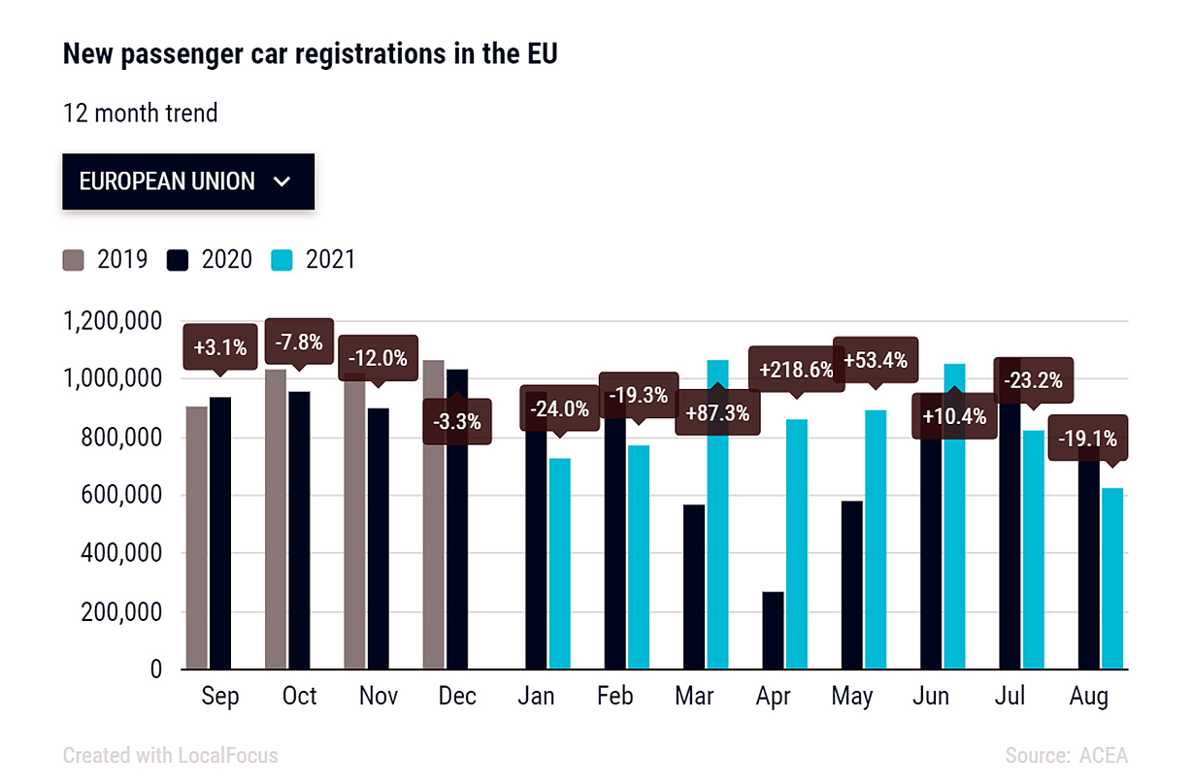
A legnagyobb autógyártók egy kivétellel növekedésről számolhattak be; egyetlen konszern sem tudta azonban a Toyota-csoportnál nagyobb mértékben emelni eladásait. A 26,1 százalékos növekedésnek köszönhetően a Toyota és Lexus márkákat tömörítő vállalat 6,4 százalékra növelte piaci részesedését az uniós piacokon, és ezzel megelőzte a Daimlert (Mercedes-Benz, Smart.)
2021.01-08. | Piacrész 2021(%) | Piacrész 2020(%) | Eladott autó 2021 (db) | Eladott autó 2020 (db) | Változás (%)21/20
Volkswagen csoport | 26,5 | 26,2 | 1 804 769 | 1 602 053 | +12,7
Stellantis | 22,3 | 21,6 | 1 515 840 | 1 325 456 | +14,4
Renault csoport | 9,9 | 11,5 | 673 500 | 702 389 | -4,1
Hyundai csoport | 8,0 | 7,1 | 546 847 | 433 827 | +26,1
BMW csoport | 6,8 | 6,6 | 462 802 | 401 882 | +15,2
Toyota csoport | 6,4 | 5,7 | 437 514 | 346 911 | +26,1
Daimler | 5,4 | 6,0 | 370 299 | 368 100 | +0,6
Ford | 4,2 | 5,0 | 282 897 | 303 147 | -6,7
Volvo | 2,2 | 2,2 | 152 567 | 135 238 | +12,8
Nissan | 1,8 | 2,1 | 119 539 | 131 552 | -9,1
Mazda | 1,2 | 1,1 | 83 578 | 68 377 | +22,2
Jaguar Land Rover csoport | 0,7 | 0,7 | 50 888 | 41 656 | +22,2
Mitsubishi | 0,6 | 1,0 | 41 213 | 61 394 | -32,9
Honda | 0,4 | 0,5 | 28 365 | 32 720 | -13,3

Ami a márkák versenyét illeti, az idei remek szereplésnek köszönhetően a Toyota a tavalyi hetedik helyről a negyedikre lépett előre a rangsorban. A márka megelőzte a Mercedes-Benzt, a Škodát és a BMW-t is, és jelenleg mindössze 0,1 százalékpont választja el a dobogós helyezéstől. A Toyota 27,1 százalékos növekedését a tíz legnépszerűbb márka közül egy sem tudta megközelíteni.
Továbbra is a Toyota az egyetlen Európán kívüli márka a Top 10-ben. A prémium márkák mezőnyében a Lexus stabilan őrzi Top 10-es helyezését, a közeljövőben várható, új modellbevezetések – elsősorban a vadonatúj Lexus NX középkategóriás szabadidőjármű késő őszi érkezése – révén pedig akár további emelkedésbe is kezdhet a Lexus.
2021.01-08. | Piacrész 2021(%) | Piacrész 2020(%) | Eladott autó 2021 (db) | Eladott autó 2020 (db) | Változás (%)21/20
Volkswagen | 11,8 | 11,7 | 803 633 | 716 983 | +12,1
Peugeot | 6,8 | 6,7 | 460 027 | 412 241 | +11,6
Renault | 6,2 | 7,6 | 423 029 | 467 537 | -9,5
Toyota | 6,1 | 5,3 | 416 076 | 327 323 | +27,1
BMW | 5,5 | 5,4 | 376 389 | 328 436 | +14,6
Škoda | 5,5 | 5,7 | 375 789 | 351 877 | +6,8
Mercedes-Benz | 5,1 | 5,8 | 349 888 | 357 877 | -2,2
Audi | 5,0 | 4,8 | 336 991 | 294 766 | +14,3
Fiat | 4,8 | 4,5 | 325 184 | 277 142 | +17,3
Citroën | 4,3 | 4,3 | 292 966 | 264 016 | +11,0

Fotók: Toyota, Lexus
Adatok: ACEA

Kiadta a Smarter Média Kommunikációs Ügynökség (http://news.smartermedia.hu)
Forrás: https://news.smartermedia.hu/nemzetkozi-hirek/toyota-csoport-europa-legdinamikusabban-novekvo-autogyartoja

